Мартынова Марина Васильевна

**Современные подходы к формированию нравственно-патриотических качеств дошкольников в условиях ФГОС ДО**

*«Воспитание любви к родному краю, к родной культуре, к родному городу,*

*к родной речи - задача первостепенной важности, и нет необходимости*

*это доказывать.*  
*Но как воспитать эту любовь? Она начинается с малого - с любви к своей семье, к своему дому. Постоянно расширяясь, эта любовь к родному переходит в любовь к своему государству, к его истории, его прошлому и настоящему, а затем ко всему человечеству».*

*Академик Д.С. Лихачёв*

Воспитание патриотических чувств у детей дошкольного возраста – одна из задач нравственного воспитания, включающая в себя воспитание любви к близким людям, к детскому саду, к родной стране, городу, дому.

Патриотические чувства закладываются в процессе жизни и бытия человека, находящегося в рамках конкретной социокультурной среды.

Знакомство детей с родным краем, с историко-культурными, национальными, географическими, природными особенностями формирует у них такие черты характера, которые помогут им стать патриотом и гражданином своей Родины. Яркие впечатления, полученные в детстве, нередко остаются в памяти человека на всю жизнь.

Дошкольное детство можно назвать порой ежедневных открытий. Взрослым следует дарить детям радость этих открытий, наполнив их идеологическим и воспитательным содержанием, которые должны способствовать формированию  нравственных основ и чувства патриотизма.

Патриотическое чувство не возникает у людей само по себе. Это результат длительного целенаправленного воспитательного воздействия на человека, начиная с самого раннего возраста, под влиянием среды, образа жизни и воспитательной работы в семье, в дошкольном учреждении, в школе, в трудовом коллективе.

Формирование представлений о Родине, воспитание патриотических чувств – работа сложная, требующая от нас – воспитателей большой убежденности и вдохновения. Она должна пронизывать этими чувствами весь педагогический процесс, систематически и планомерно на протяжении всего учебного года.

Любовь маленького ребенка к Родине начинается с отношения к самым близким людям – матери, отцу, бабушке, дедушке, сестренкам и братишкам, с любви к своему дому, улице, двору, где он живет, детскому саду, посёлку, городу, району. Трудно переоценить в этой связи целенаправленную работу с детьми, которую необходимо проводить по формированию у детей первых чувств гражданственности.

Старинная мудрость напоминает нам: «Человек, не знающий своего прошлого, не знает ничего». Без знания своих корней, традиций своего народа нельзя воспитать полноценного человека, любящего своих родителей, свой дом, свою страну, с уважением относящегося к другим народам. Таким образом, заложив фундамент с детства, мы можем надеяться, что воспитали настоящего патриота, любящего свою Родину.

Программные документы, определяющие воспитательно-образовательный процесс ознакомления с родным краем в детском саду, длительное время ограничивались постановкой задачи ознакомления с родной страной, родным городом, воспитания бережного отношения к природе, любви к Родине, и зачастую были идеологизированы. При этом предполагалось, что решение поставленной задачи будет являться естественным следствием формирования достаточно разносторонних представлений о мире родного края. Однако анализ практики показал, что реализация существующих до сих пор программ не обеспечивает решения этой проблемы на должном уровне.

Проанализировав, рекомендуемый объем знаний и умений детей по нравственно-патриотическому воспитанию, встала задача, как, не перегружая детей учебными занятиями, сделать нравственно-патриотическое воспитание не самоцелью, а естественным процессом и результатом всей проводимой работы.

Мной была составлена рабочая программа по нравственно – патриотическому воспитанию детей дошкольного возраста «Мой дом – моя крепость», которая строится на проектном методе. Каждый проект ежегодно дополняется задачами и, соответственно, содержанием, методами и приемами работы.

**Цель  рабочей программы «Мой дом – моя крепость»** состоит в том, чтобы посеять и взрастить в детской душе семена любви к родной природе, родному дому и семье, к истории и культуре страны, города, созданной трудами родных и близких людей.

Определены образовательные, развивающие и воспитательные задачи для реализации данной программы по нескольким направлениям:

* Моя Страна,
* Мой Урал,
* Мой Город,
* Мой Детский Сад,
* Мой Дом,
* Моя Семья.

Каждое направление включает в себя 2-3 проекта, различной продолжительности, типа и вида, и разнообразия образовательных технологий:

**Проект: «Без корня и полынь не растет»** - исследовательский, творческий, групповой, краткосрочный, включал в себя:

* наглядно – информационную деятельность, через создание выставок: «Герб моей семьи», «Моя родословная», «Бабушки – затейницы», фото - выставок «Остановись мгновение», создание альбомов «Наша дружная семья».
* 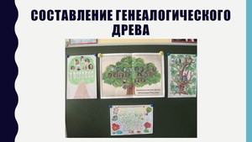Познавательно – творческую деятельность, через решение проблемных ситуаций «Для чего человеку имя?», «Старшее и молодое поколение»; игровые мероприятия, сказкотерапию, мульттерапию, используя метод «Стоп-кадр», где проигрывали конфликтные ситуации. Тематики этой деятельности были следующими: «Очень бабушку свою – маму мамину люблю», «Маша больше не лентяйка», «Непослушный медвежонок», «Мама для мамонтенка». «Осторожно обезьянки». «Волк и семеро козлят», «Айога», «Сестрица Алёнушка и братец Иванушка».
* Художественное творчество: рисование « Моя семья», конструирование «Дом моей мечты».
* 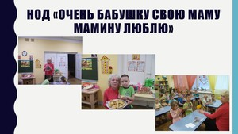Взаимодействие с родителями включало консультации: «Как создать родословную своей семьи». Круглый стол «Жестокое обращение с детьми: что это такое?».

Совместно с воспитанниками и их родителями создали, и активно используем в работе лепбук «Моя Семья».

Отрабатывали прием интервьирования «Интервью с моей бабушкой».

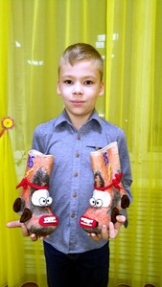**Творческий проект «Ай - да, валенки»**, где воспитанники вместе со своими родителями создавали эксклюзивные модели нашей национальной русской обуви, для этого познакомившись и с историей возникновения, и с эволюцией валенка. А итоговым мероприятием этого проекта слало дефиле в валенках.

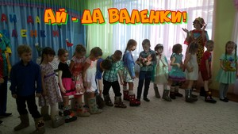

**Познавательно – творческий проект «Мой дом, моя улица, мой город»** был насыщен экскурсиями, посещением экспозиций краеведческого музея, и конечно же, исследовательской и игровой деятельностью.

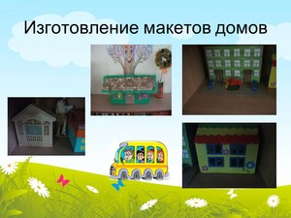Наиболее интересными формами работы в данном проекте стали: экскурсия в музей на выставку «Бурачок и уголёк» (о старинных промыслах города Верхняя Салда); экскурсия по историческим местам нашего города; фотовыставка - загадка: «Самые неизвестные места города», «Угадай, где мой дом?»;

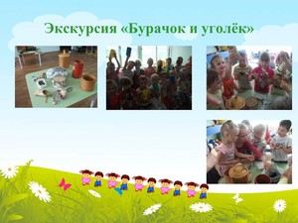создание пазлов, лото «Мой город», «Памятники города»; создание макетов домов для сюжетно - ролевой игры «На улицах города». На заключительном этапе проекта был создан лепбук «Мой город» и оформлена книга детских рассказов «Мой любимый город Верхняя Салда».

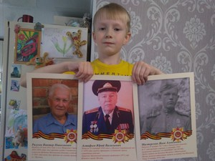Одним из главных проектов в программе «Мой дом – моя крепость» стал **проект «Помним. Гордимся. Чтим.»**, посвященный героям Великой Отечественной Войны. Одной из интереснейших форм в проекте стали квест – игры: «По стопам наших солдат», «Памятники героям», «Герои не забудутся, поверьте!».

Это лишь малая часть проектов программы, но определенно, используя технологию проектного метода, информационно-коммуникативных технологий (презентаций, интерактивных игр) , активных форм, методов, приемов работы по формированию нравственно - патриотических качеств дошкольников мы получаем положительные результаты воспитанников, заинтересованность родителей, и мотивацию для дальнейшей творческой деятельности педагогов.

**Библиографический список:**

1. Примерная общеобразовательная программа дошкольного образования «Детство» под ред. Т.И. Бабаевой, 2014 г.
2. Зеленова Н.Г., Осипова Л.Е., Мы живём в России. Гражданско-патриотическое воспитание дошкольников, М., 2013 г.
3. Дерягина Л.Б.. Моя Родина – Россия, «Литера», СПб.,2007 г.
4. Комарова Т,, Искусство как фактор воспитания любви к родному краю, «Дошкольное воспитание», №2, 2006 г.. с. 3-8.
5. Казакова Н.В., Большая река начинается с родничка. Любовь к Родине – с детского сада, « Воспитатель ДОУ», 2008, №12, с.31-36.
6. Пряхина С.А.. Мне посчастливилось родиться на Руси, «Воспитатель ДОУ», №8, 2008 г., с.27-28.
7. «Маленькие россияне» Программа нравственно-патриотического воспитания дошкольников Мозаика-Синтез Москва 2005г.